一、深度理解操作系统第一章

**1、操作系统组成：进程管理、存储管理、文件管理、设备管理、系统调用**

**2、操作系统特征：**

1）并发（计算机系统中同时存在多个运行的程序，需要OS管理和调度）

2）共享（“同时”访问、互斥共享）

3）虚拟（利用多道程序设计技术，让每个用户都觉得有一个计算机为他服务）

4）异步（程序的执行不是一贯到底，而是走走停停，向前推进的速度不可预知；但只要运行环境相同，OS需要保证程序运行的结果也相同）

3、Linux Windows Android的界面属于外壳(Shell)，而不是内核(kernel)。操作系统研究的是内核，处于Shell之下。

**4、异步、同步**

二、操作系统基本操作

**1、中断、异常、系统调用**

1）系统调用：(来源于应用程序)应用程序主动向操作系统发出服务请求。

2）异常：(来源于不良的应用程序)非法指令或其它花的处理状态(e.g.内存出错)。

3）中断：(来源于外设)来自不同的硬件设备的计时器和网络的中断。

4）处理时间

-中断：异步；

-异常：同步；

-系统调用：同步或异步。

5）响应

-中断：持续，对用户应用程序时透明的

-异常：杀死或者重新执行意想不到的应用程序指令

-系统调用：等待和持续

**2、中断、异常处理机制**

1）中断是外设的事件，异常是CPU的事件；中断/异常迫使CPU访问一些被中断和异常服务访问的功能。

2）中断处理机制

硬件：设置中断标记(CPU初始化)

-将内部/外部事件设置中断标记；

-中断事件的ID(程序访问的中断向量地址)

软件(操作系统)：

-保存当前处理状态

-中断服务程序处理

-清除中断标记

-恢复之前保存的处理状态

3）异常处理机制

异常：异常编号

-保存现场

-异常处理：杀死产生异常的程序；重新执行异常指令

-恢复现场

4）系统调用

-一条指令会触发一个系统调用

-程序访问主要是通过高层次的API接口而不是直接进行系统调用。

-通常情况下，存在与每个系统调用相关的序号，系统调用接口根据这些序号来维护表的索引。

-系统调用接口调用内核态中预期的系统调用，并返回系统调用的状态和其它任何返回值。

-用户不需要知道系统调用是如何实现的，只需要获取API和了解操作新系统将什么作为返回结果。操作系统接口的细节大部分都隐藏在API中，并通过运行程序支持的库来管理。

-用户态：应用程序在执行的过程中，CPU执行的特权级的状态(很低，不能访问特殊机器指令和IO)。

-内核态：应用程序在执行的过程中，CPU执行的特权级的状态(高，操作系统可以执行CPU任何一条指令)。

-系统调用时涉及到特权级从用户态到内核态的转换，应用程序和操作系统有各自的堆栈，这两个变化比函数调用的开销更大，但更安全和可靠。(而程序调用是在一个栈空间实现参数的调用和返回)。

5）跨越操作系统边界的开销

-在执行时间上超过程序调用

-开销包括：

建立中断/异常/系统调用号与对应服务例程映射关系的初始化开销；

建立内核堆栈(操作系统和应用程序的堆栈不一样)；

验证参数(操作系统会检查数据)；

内核态映射到用户态的地址空间，更新页面映射权限(内存拷贝开销)；

内核态独立地址空间TLB。

**三、内存管理**

**1、计算机体系结构及内存分层体系**

1）CPU

2）内存

3）外设

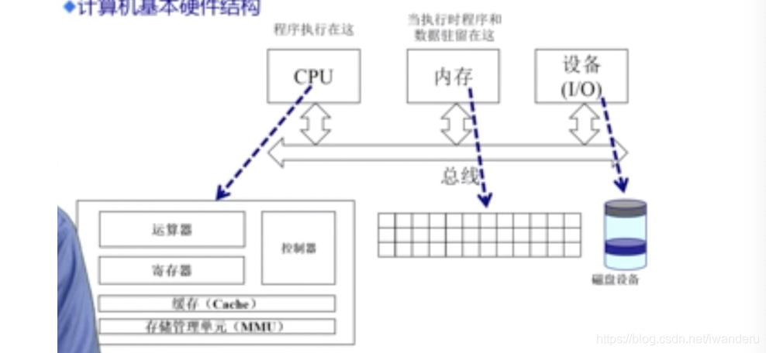

**2、CPU访问速度由高到低**：CPU寄存器>cache>主存>磁盘>磁带

**3、操作系统在内存管理要完成的目标**

-抽象：逻辑地址空间

-保护：独立地址空间

-共享：访问相同内存

-虚拟化：更多的地址空间

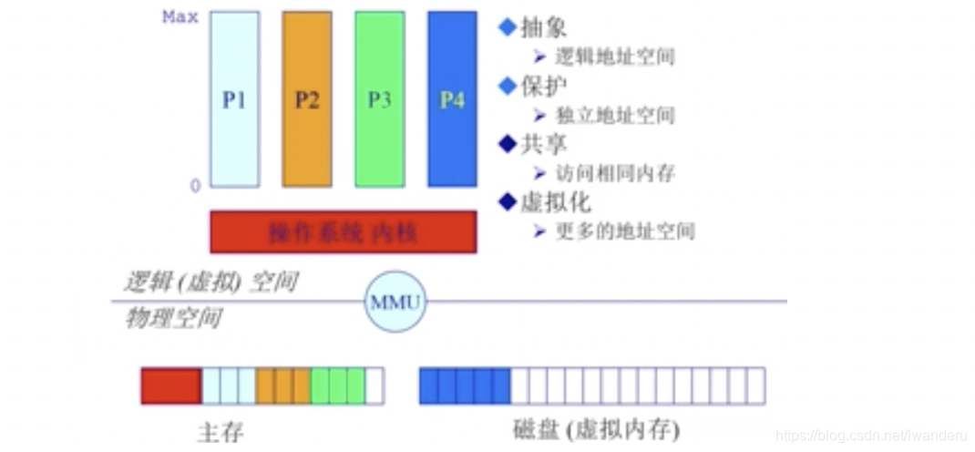

**4、地址空间与地址生成**

1）地址空间的定义：

-物理地址空间：硬件支持的地址空间

-逻辑地址空间：一个运行的程序所拥有的内存范围

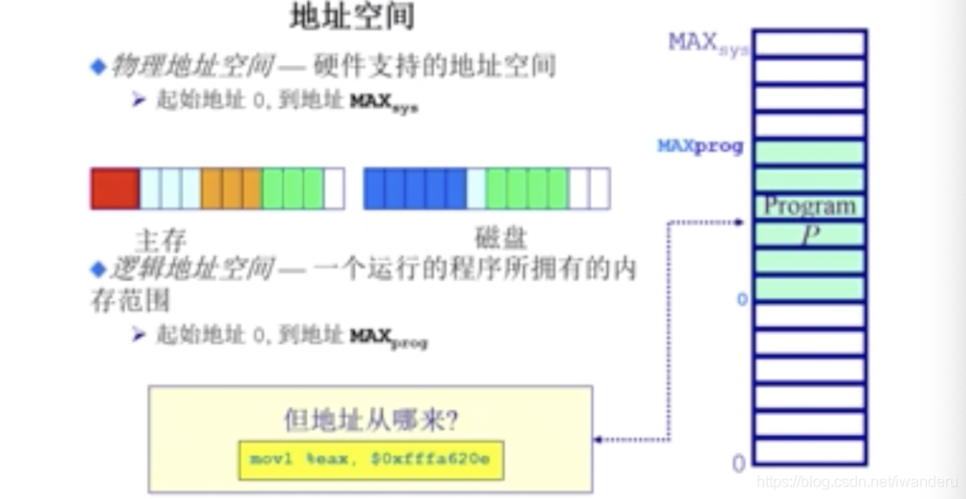

2）地址空间的生成

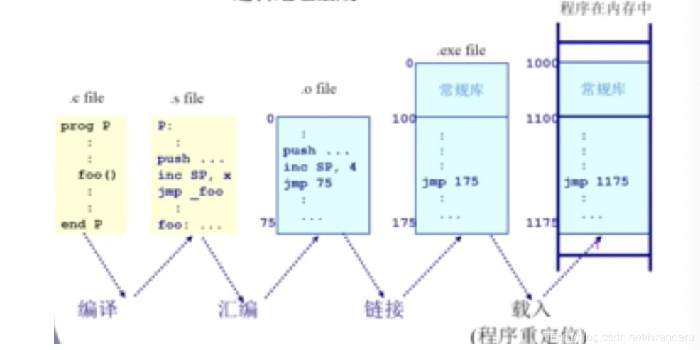

3）应用程序的逻辑地址如何映射到物理地址？

=>CPU方面

a.运算器ALU需要在逻辑地址的内存内容(CPU要逻辑地址)

b.内存管理单元MMU寻找在逻辑地址和物理地址之间的映射(然后MMU找逻辑和物理地址的关系)

c. 控制器从总线发送在物理地址的内存内容的请求(关系找到后，去找对应物理地址)

=>内存方面

e.内存发送物理地址内存内容给CPU(物理地址找到了，给CPU)

=>操作系统方面

f.建立逻辑地址和物理地址之间的映射(确保程序不相互干扰)

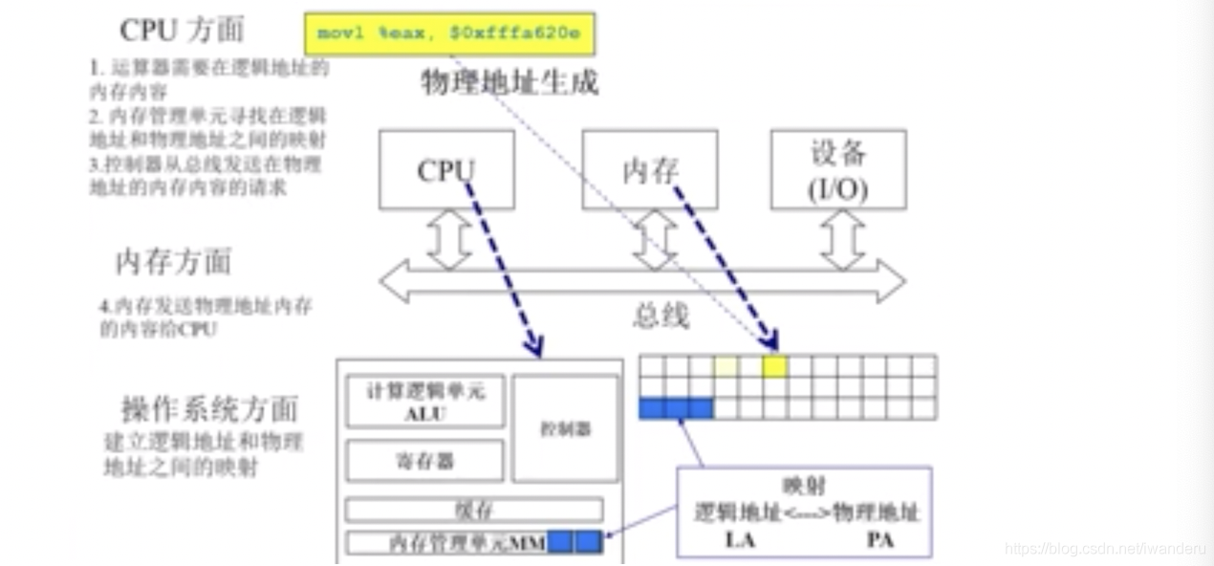

4）地址安全检查

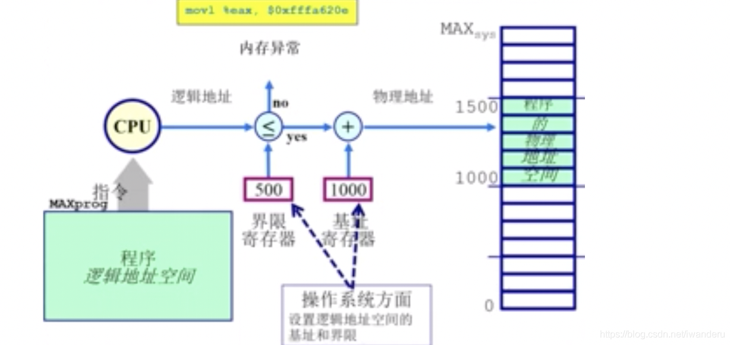

**5、连续内存分配：内存碎片与分区的动态分配**

1）内存碎片问题

-空闲内存不能被利用

外部碎片：在分配单元间的未使用内存

内部碎片：在分配单元中的未使用内存

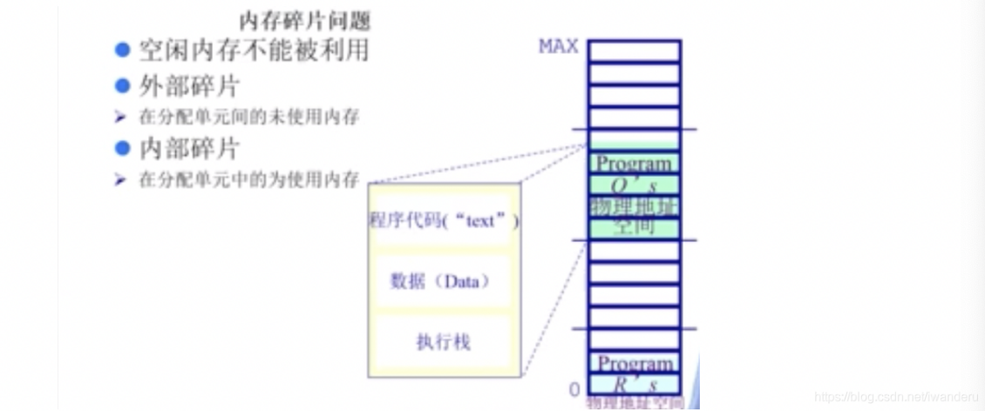

2）简单的内存管理方法

-当一个程序准许运行在内存中时，分配一个连续的区间

-分配一个连续的内存区间给运行的程序以访问数据

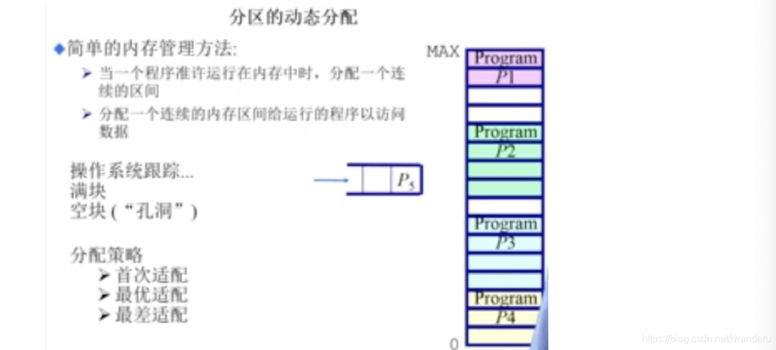

3）分区的动态分配策略

a、首次适配

–内容：现在想分配n字节，从低地址开始找，碰到的第一个空间比n大的空闲块就使用它。

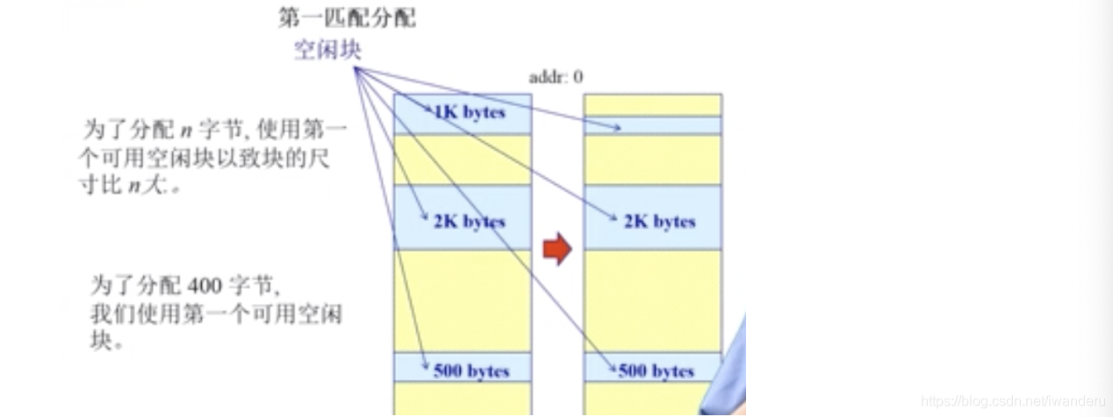

–要想实现首次分配，需要满足以下条件：

需要存在一个按地址排序的空闲块列表

分配需要找一个合适的分区

重分配需要检查，看看自由分区能不能与相邻的空闲分区合并(形成更大的空闲块)，若有

–优点：简单；易于产生更大的空闲块，向着地址空间的结尾；

–缺点：外部碎片的问题会加剧；不确定性；

b、最佳适配

–内容：为了分配n字节，使用最小的可用空闲块，以致块的尺寸比n大；

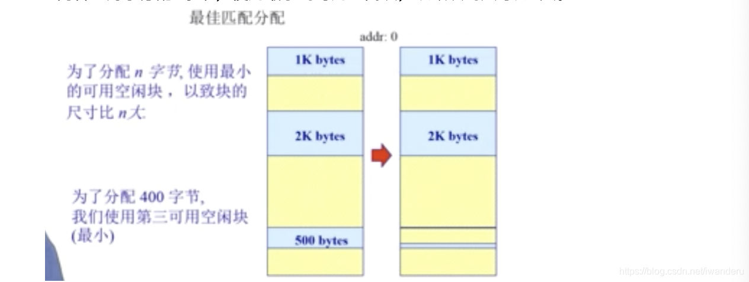

–目的：避免分割大的空闲块；最小化外部碎片产生的尺寸。

–要想实现最佳分配，需要满足以下条件：

按尺寸排列的空闲列表；

分配需要寻找一个合适的分区；

重分配需要搜索和合并于相邻的空闲分区，若有；

–优点：大部分分配是小尺寸时很有效；简单；

–缺点：外部碎片；重分配慢；易产生很多没用的微小碎片。

c、最差适配

–内容：为了分配n字节，使用最大的可用空闲块，以致块的尺寸比n大。

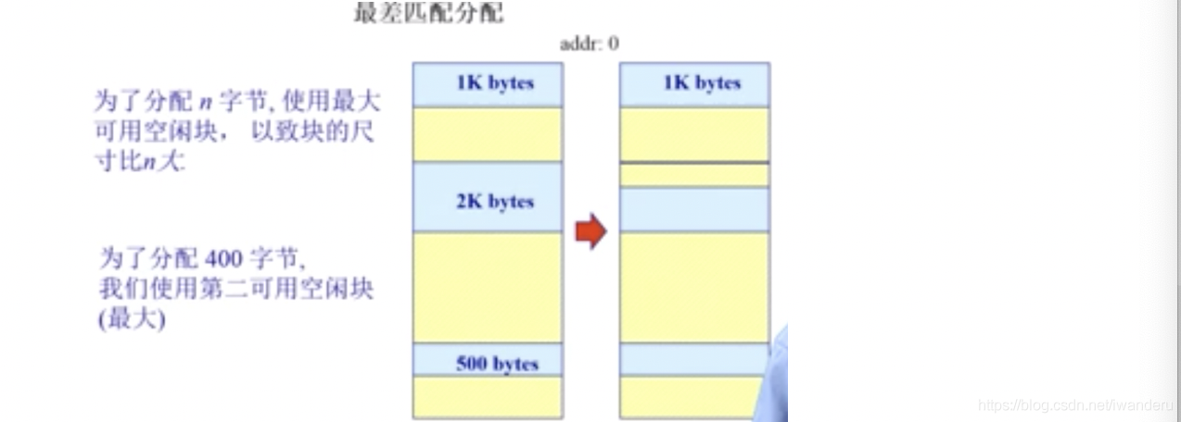

–目的：避免太多的微小碎片

–要想实现最差分配，需要满足以下条件：

按尺寸排列的空闲列表

分配很快(获得最大的分区)

重分配需要合并于相邻的空闲分区，若有，然后调整空闲块列表

–优点：假如分配时是中等尺寸效果最好；

–缺点：重分配慢；外部碎片；易于破碎大的空闲块以至大分区不能被分割；

**6、连续内存分配：压缩式与交换式碎片整理**

1）压缩式碎片整理（紧致）

-重置程序以合并孔洞；

-要求所有程序是动态可重置的；

-问题：何时重置；开销；

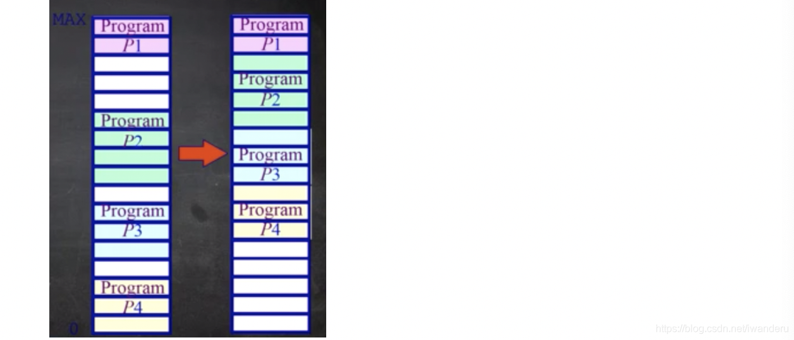

2）交换式碎片整理

-运行程序需要更多的内存；

-抢占等待的程序或回收它们的内存（把暂时不用的内容挪到磁盘里）；

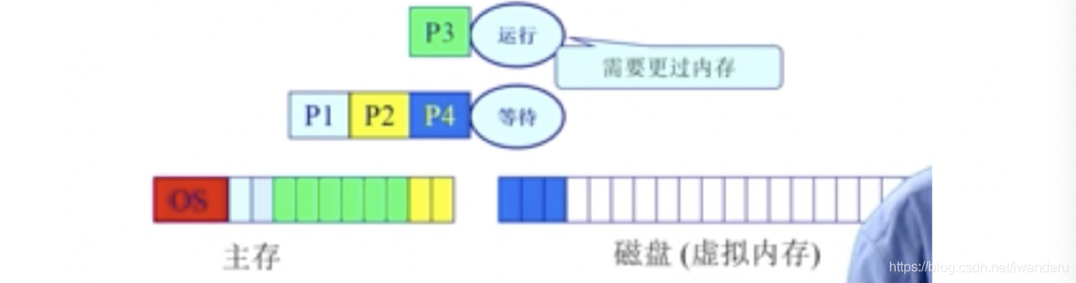

**7、非连续内存分配：分段**

1）非连续内存分配的原因

-连续内存分配的缺点：分配给一个程序的物理内存是连续的；内存利用率低；有外碎片/内碎片问题；

-非连续内存分配的优点：分配给一个程序的物理内存是非连续的；更好的内存利用和管理；允许共享代码和数据(共享库等)；支持动态加载和动态链接；

-非连续内存分配的缺点：如何建立虚拟地址和物理地址之间的转换；软件方案(开销大)；硬件方案

2）两种硬件方案：分段和分页

3）分段：逻辑地址空间是连续的，物理地址是离散的；

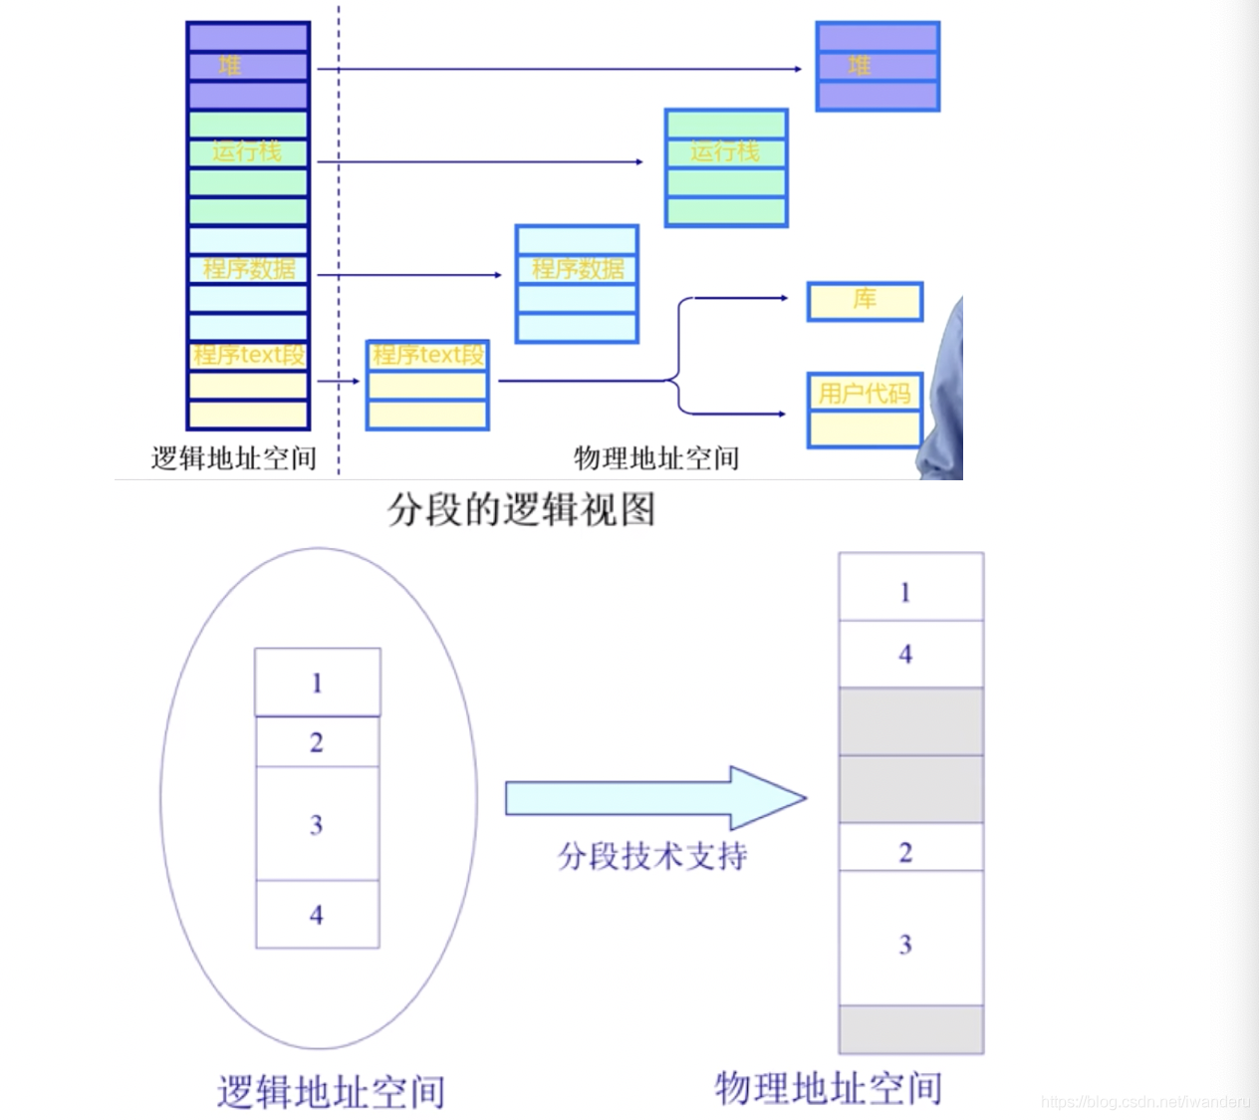

4）分段寻址的方案：段访问机制，一个段指一个“内存块”，是一个逻辑地址空间。程序根据段访问机制访问内存地址需要一个二维的二元组(s段号，addr端内偏移)

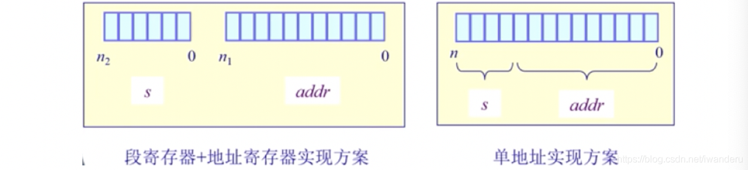

5）段访问机制的硬件实现方案：段表

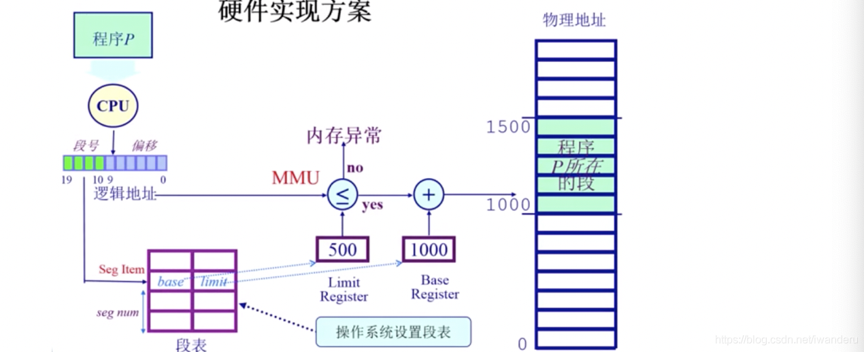

**8、非连续内存分配：分页**

1）分页地址空间：划分物理内存至固定大小的帧，大小是2的幂，划分逻辑地址空间至相同大小的页；转换逻辑地址为物理地址（页表）

2）物理地址部分：页帧，物理内存被分割为大小相等的帧(物理地址部分)

-一个内存的物理地址是一个二元组(f,o)，f:帧号(它是F位的，因此意味着一共2F个帧)；o：帧内偏移(它是S位的，因此意味着每帧有2S字节)；物理地址=2^S x f + o。

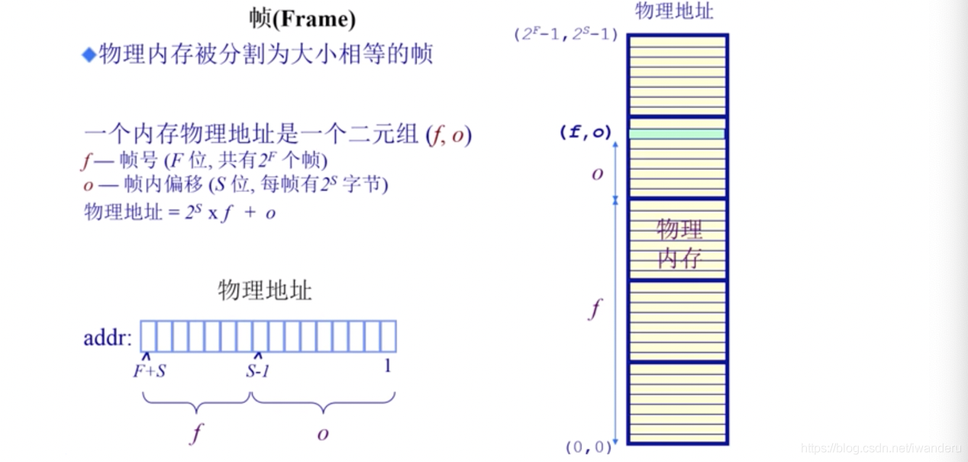

3）逻辑地址部分：页，一个程序的逻辑地址空间被划分为大小相等的页（逻辑地址部分）

-（逻辑地址的）页内偏移量 = （物理地址的）帧内偏移量

-（逻辑地址的）页号大小可能不等于（物理地址的）帧号大小

4）页寻址机制的实现

页表实际上就是一个大的数组/hash表。它的index是 页号，对应的value是 页帧号，首先根据逻辑地址计算得到一个 页号，也就是index，再在页表中找到对应的 页帧号，最后根据 页帧号 计算得到物理地址；由于他们的页/帧内偏移相等，所以页表不需要保存这个数据。通过这种方式能够根据逻辑地址找到对应的物理地址。

除此之外，还有一些flags标志位，见下一节。

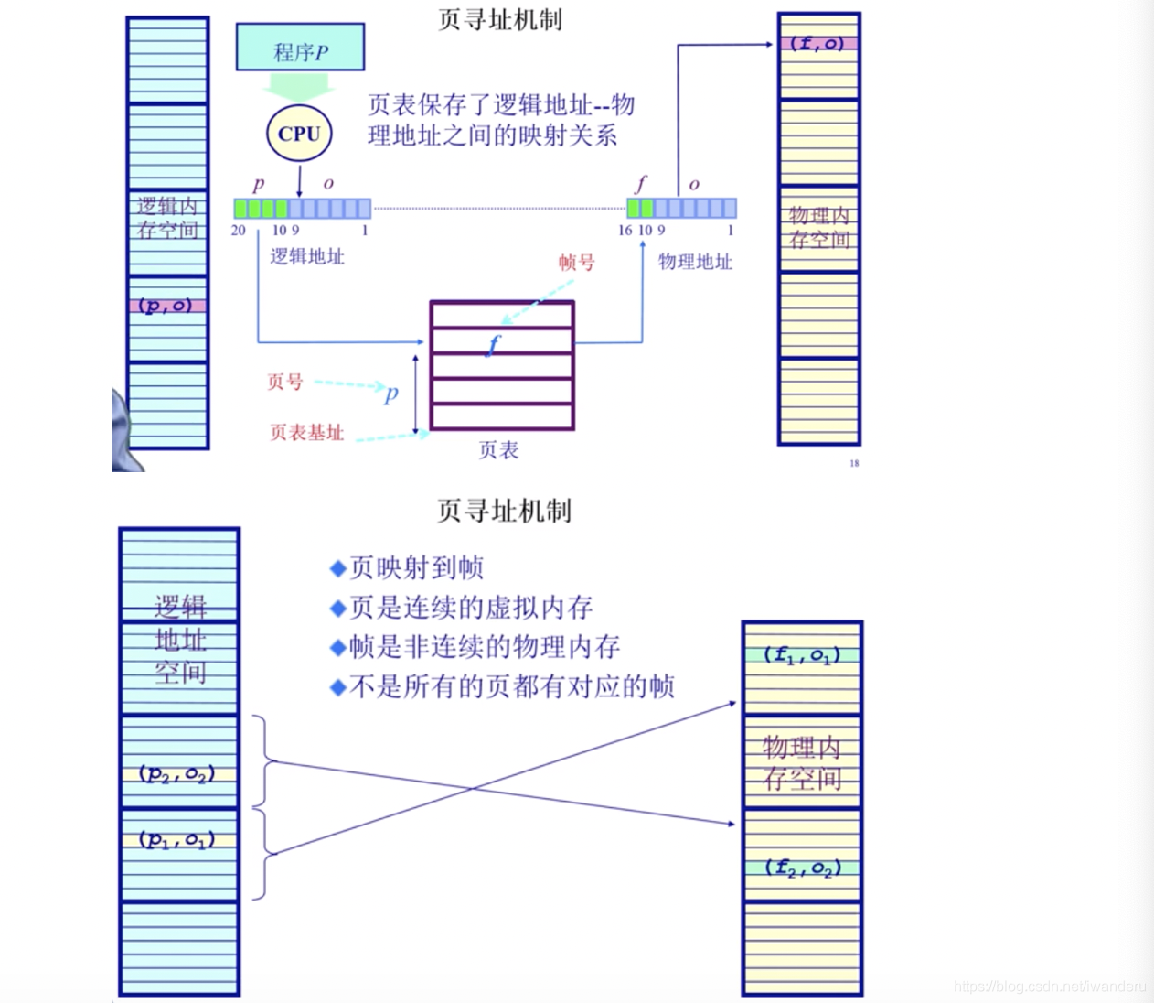

**9、非连续内存分配：页表-概述、TLB**

本节介绍如何优化页表的时间开销问题，解决办法是缓存。

TLB实际上是CPU的MMU内存管理单元保存的一段缓存，这段缓存保存的内容是 页表 的一部分，是经常访问到的那部分页表，其余不常用的页表内容保存在内存中。

TLB未命中，也叫TLB miss，这种情况比较少见，因为一页很大，32位系统一页是4K，如果采用局部性原理，那么访问4k次才会遇到一次TLB miss。

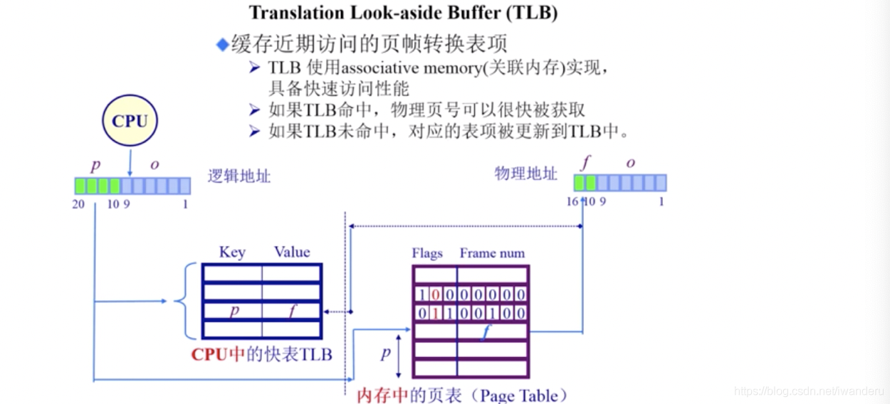

**10、非连续内存分配：页表-二级、多级页表**

本节介绍如何优化页表的空间开销问题，解决方法是 多级页表。虽然增加了内存访问次数和开销，但是节省了保存页表的空间(时间换空间，然后在通过TLB来减少时间消耗)。

1）二级页表

逻辑地址中，页号部分分成了2部分，p1和p2。p1存放着二级页表的起始地址，p2的作用就是之前的p。p1找二级页表，p2找页，o找地址。这里体现了二级页表的另一个好处，就是p1对应的位置是flags，假如说resident bit是0，那么整个二级页表都不用在内存中保存，这个是一级页表无法实现的！

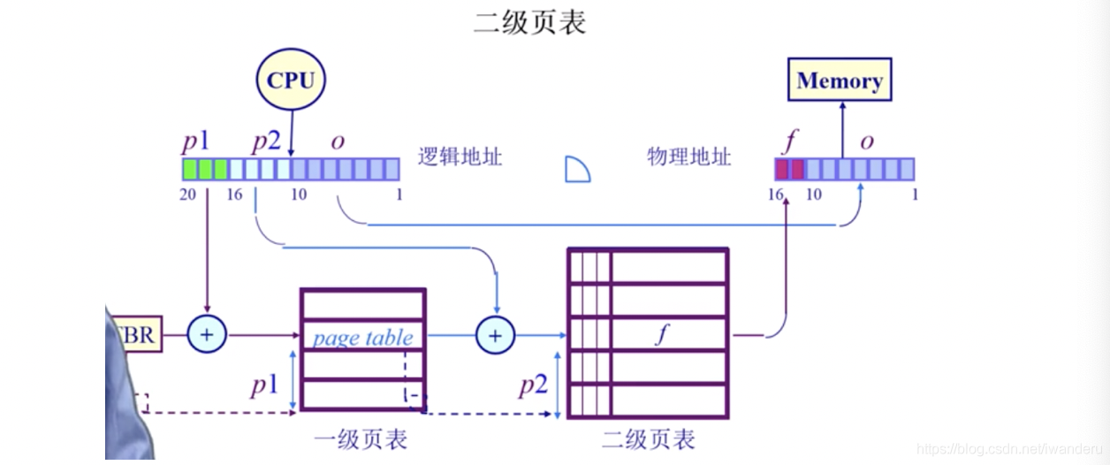

2）多级页表

例如64位操作系统采用5级页表

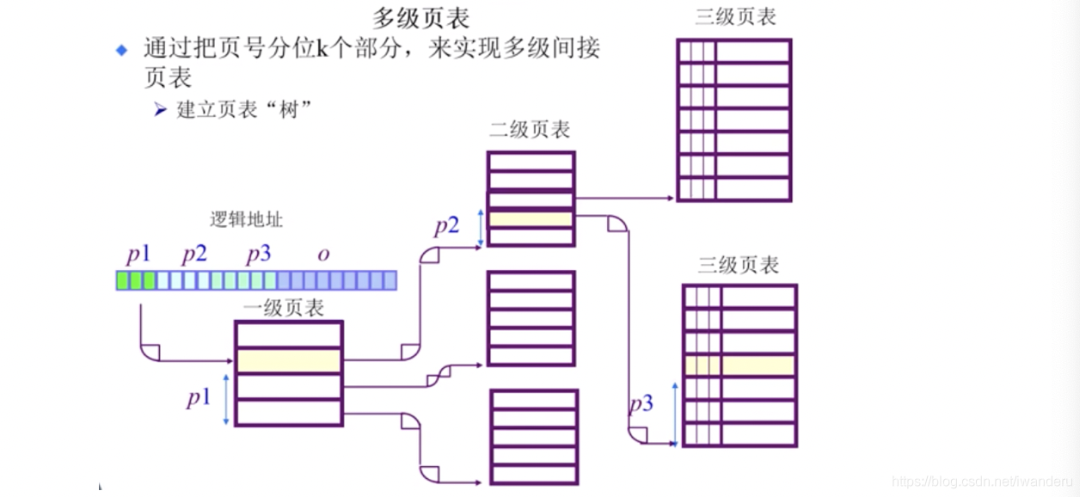

**11、非连续内存分配：反向页表inverted page table**

反向页表：页表来表示物理地址(页帧)号，而不是之前的逻辑地址(页号)，能够减少页表尺寸，但是给映射关系的建立带来点困难。

1）传统页表缺点：对于大地址空间，前向映射页表变得繁琐(例如64位系统采用5级页表)；逻辑地址空间增长速度快于物理地址空间，所以反向页表，也就是index是物理地址，value是逻辑地址，它的大小会小于传统页表。

2）反向页表的实现：基于页寄存器的方案

3）反向页表的实现：基于关联内存的方案

4）反向页表的实现：基于哈希查找hash的方案

**12、虚拟内存**

1）起因：经常出现内存不够了。程序规模的增长大于存储器容量的增长。

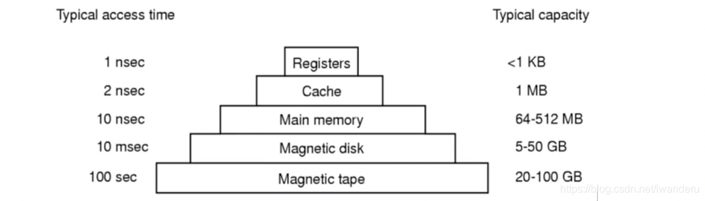

把硬盘的空间也用上（扮演内存的作用），将不常用的放在硬盘上，常用的放在内存上。

2）内存不够用的情况下，怎么办？

如果程序太大，超过了内存的容量，可以采用手动的覆盖(overlay) 技术，只把需要的指令和数据保存在内存中

如果是程序太多，超过了内存的容量，可以采用自动的交换(swapping) 技术，把暂时不能执行的程序送到外存中

如果想在有限容量的内存中，以更小的页粒度为单位装入更多更大的程序，可以采用自动的虚拟存储技术 。

**13、覆盖技术**

1）目标：在较小的可用内存中运行较大的程序。常用于多道程序系统，与分区存储管理配合使用。

2）原理：

把程序按照其自身逻辑结构，划分为若干个功能上相对独立的程序模块，那些不会同时执行的模块共享同一块内存区域，按时间先后来运行。

-必要部分(常用功能)的代码和数据常驻内存

-可选部分(不常用功能)在其它程序模块中实现，平时存放在外存中，在需要时才装入内存。

-不存在调用关系的模块不必同时装入内存，从而可以相互覆盖，即这些模块共用一个分区。

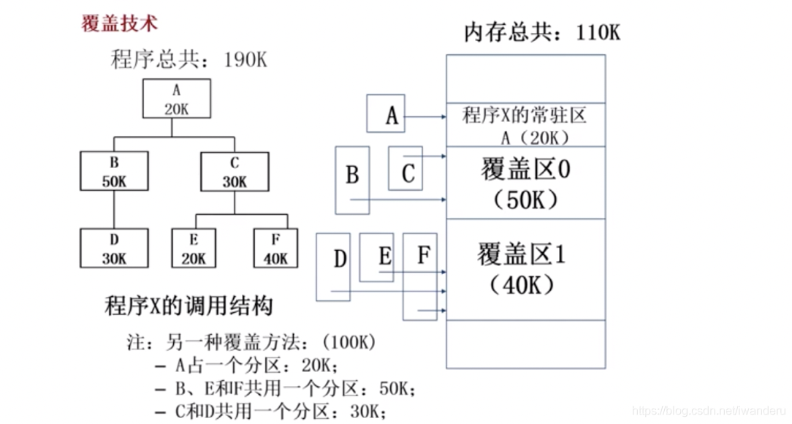

3）缺点：由程序员来把一个大的程序划分为若干个小的功能模块，并确定各个模块之间的覆盖关系，费时费力，增加了编程的复杂度。覆盖模块从外存装入内存，是以时间换空间。

**14、交换技术**

1）目标：多道程序在内存中时，让正在运行的程序或需要运行的程序获得更多的内存资源。

2）方法：

-可将暂时不能运行的程序送到外存，从而获得空闲内存空间。  
 -操作系统把一个进程的整个地址空间的内容保存到外存中(换出swap out),而将将外存中的某个进程的地址空间读入到内存中(换入swap in)。换入换出内容大小为整个程序的地址空间。

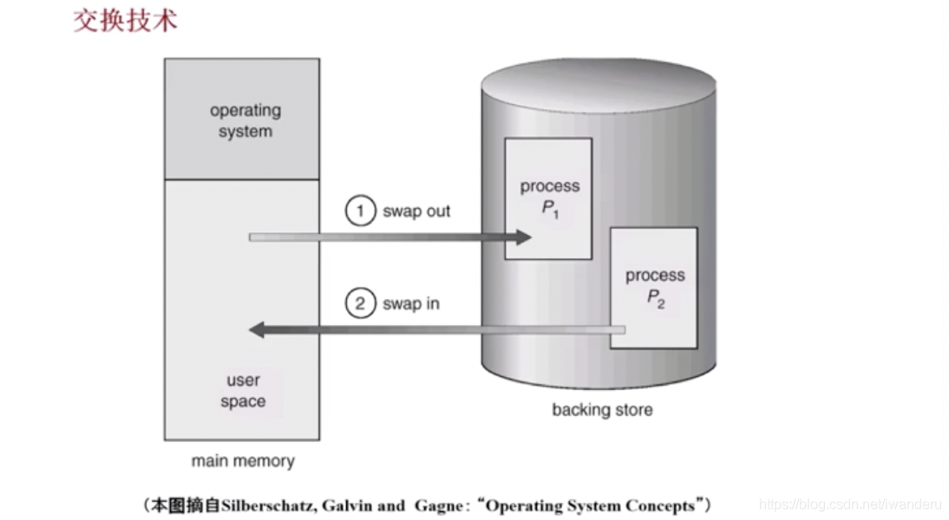

3）交换技术实现的几个问题

-交换时机的确定：只有当内存空间不够或有不够的危险时换出；

-交换区的大小：必须足够大以存放所有用户进程的所有内存映像的拷贝，必须能对这些内存映像进行直接存取；

-程序换入时的重定位：因为换出换入后的内存位置不一定相同，所以最好采用动态地址映射的方法；

4）覆盖技术与交换技术的比较

覆盖只能发生在那些(程序内)相互之间没有调用关系的程序模块之间，因此程序员必须给出程序内的各个模块之间的逻辑覆盖结构。

交换技术是以在内存中的程序大小为单位来进行的，它不需要程序员给出各个模块之间的逻辑覆盖结构。

交换发生在内存中程序与管理程序或操作系统之间，而覆盖则发色会跟你在运行程序的内部。

**15、虚拟内存管理技术**

1）目标：

解决覆盖技术给程序员负担大和交换技术处理器开销大的问题。

-像覆盖技术一样，不是把程序的所有内容都放在内存中，因而能够运行比当前的空闲内存空间还要大的程序。但做得更好，能由操作系统自动完成，无需程序员介入；

-能像交换技术那样，能够实现进程在内存和外存之间的交换，因而获得更多的空闲内存空间。但能做得更好，只对进程的部分内容在内存和外存之间进行交换。

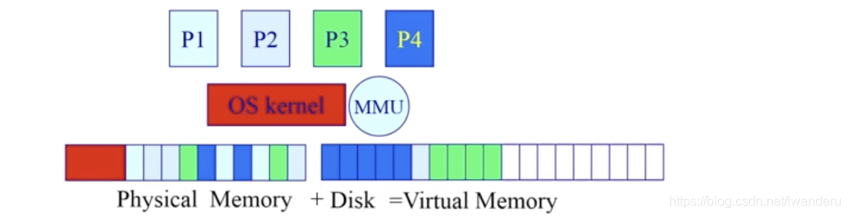

2）程序的局部性原理

指程序在执行过程中的一个较短时间，所执行的指令地址和指令的操作数地址分别局限于一定区域，表现为：

时间局部性：一条指令的一次执行和下次执行，一个数据的一次访问和下次访问都集中在一个较短的时间里

空间局部性：当前指令和领近的几条指令，当前访问的数据和领近的几个数据都集中在一个较小区域内

程序的局部性原理表明，从理论上来说，虚拟存储技术是能够实现的，而且在实现了以后应该能够取得一个满意的效果的。

3）基本概念

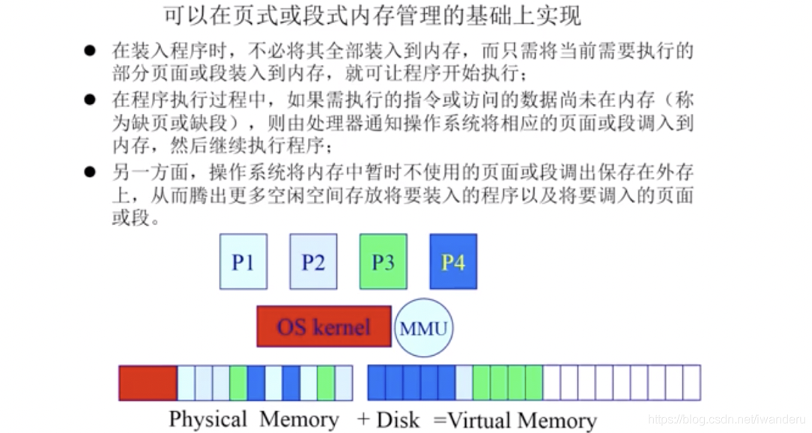

4）基本特征

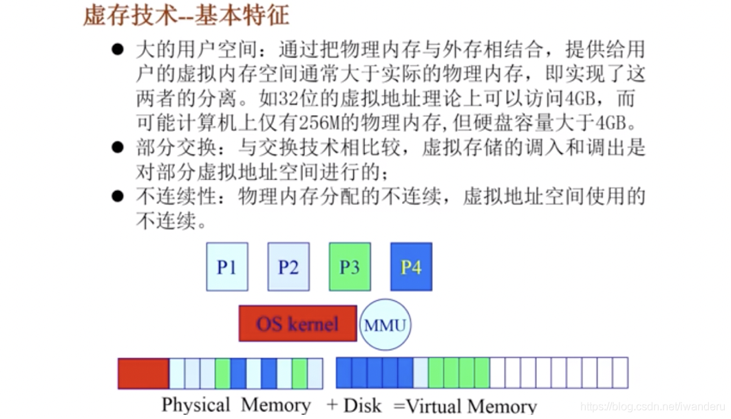

5）虚拟页式内存管理

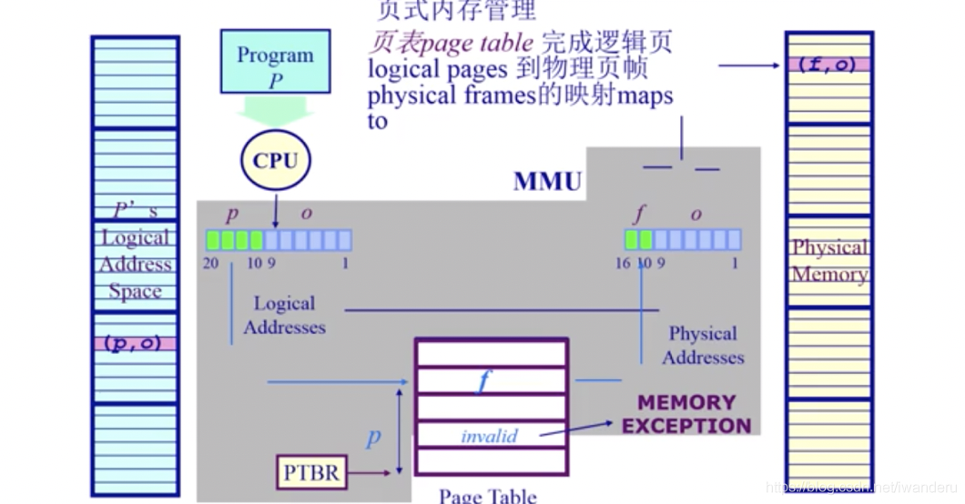

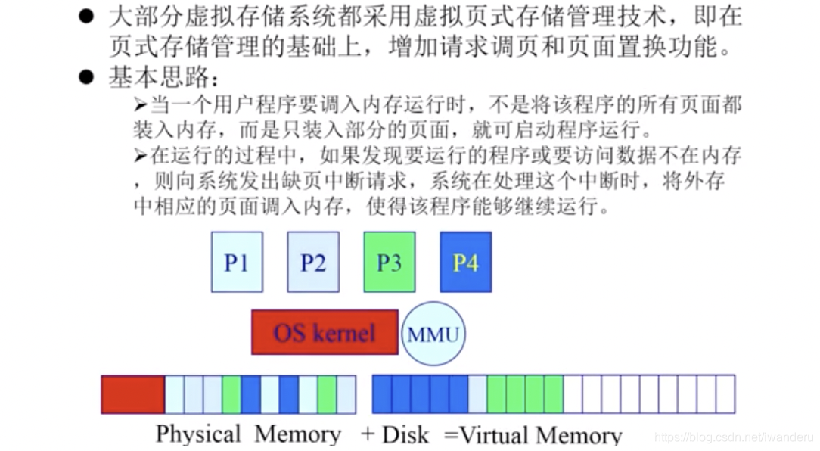

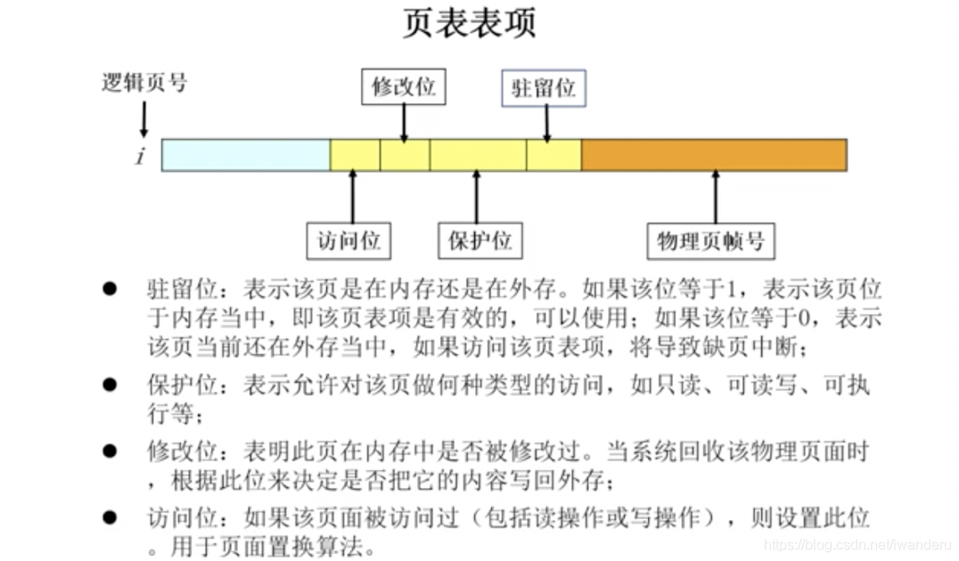

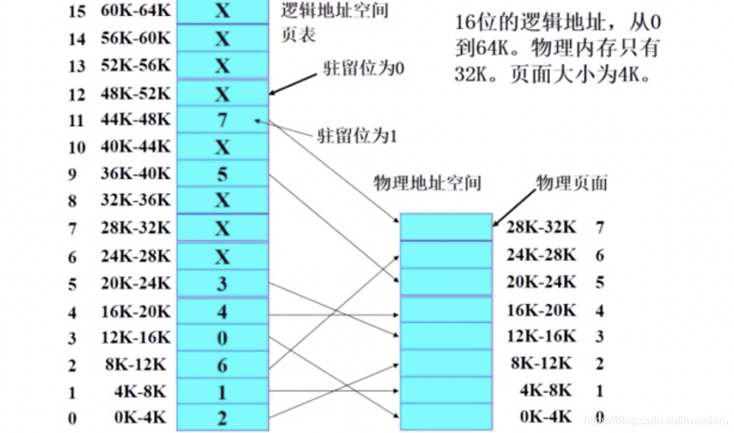

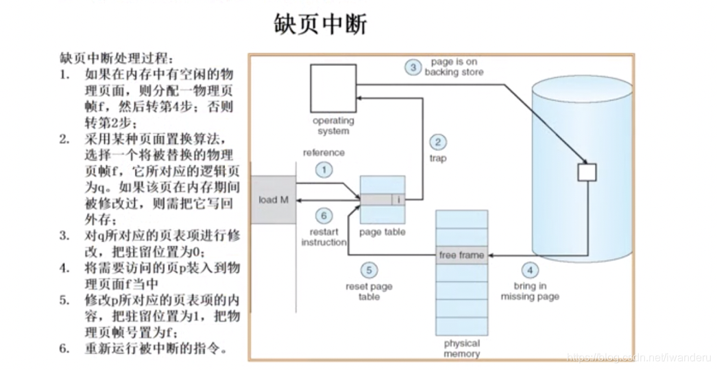

6）后备存储

